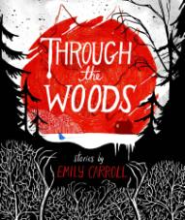

**中文书名：《穿过森林》**

**英文书名：THROUGH THE WOODS**

**作 者：Emily Carroll**

**出 版 社：Simon & Schuster**

**代理公司：S. J. Greenburger/ANA**

**页 数：208页**

**出版时间：2014年7月**

**代理地区：中国大陆、台湾**

**审读资料：电子稿**

**类 型：绘本小说**

**版权已授：西班牙、意大利、英国**

**内容简介：**

《穿过树林》是艾米莉•卡罗尔一系列惊悚网络漫画的合集。西蒙舒斯特公司玛格丽特迈克尔德瑞图书（Margaret K. McElderry Books）中心购买下艾米莉•卡罗尔该系列漫画的图书出版权。该故事系列收录了艾米莉于2011年获得乔·舒斯特（Joe Shuster）漫画奖的诸多漫画作品，以及以“万圣节”为主题的惊悚漫画作品。出版家称该系列的灵感来自格林的童话故事。

《他的脸蛋红彤彤》讲述了一个嫉妒的故事。村里住着兄弟二人。哥哥有一栋大房子、漂亮的老婆、成群的牛羊，而且深受其他人的喜欢。一无所有的弟弟一直在心里羡慕哥哥。一天，村里的牲畜被野兽咬死。弟弟自告奋勇，和哥哥去树林猎杀野兽。哥哥猎杀了为害的狼，弟弟把哥哥杀了。回到村里，弟弟向人宣布哥哥被野兽所杀，而自己猎杀了野兽。他受到了村人的拥戴，却从此神思恍惚，天天觉得哥哥回来了。于是他不停地挖一个洞，仿佛永无止境……

《邻居的房子》是一则令人毛骨悚然的短故事。父亲出去打猎，留三个女儿在家里。按照父亲的嘱咐，如果他第三天没有回来，便是死了，让孩子们去邻居家。三个女儿认为父亲会回到家中，于是没有出发到邻居家。结果一个晚上，小妹妹不见了。又一个晚上，第二个妹妹不见了。又一个晚上……

整个合集满是这样精炼却惊悚的故事，让人产生无限的想象。

**《穿过树林》在2014年多个书单上被列为十佳：**

Salon: [Top 10](http://www.salon.com/2014/11/30/ten_spectacular_graphic_novels_from_2014_2?utm_source=twitter&utm_medium=socialflow) Spectacular Graphic Novels from 2014

Amazon: [Best](http://robot6.comicbookresources.com/2014/11/amazon-reveals-best-comics-and-graphic-novels-of-2014/) Comics and Graphic Novels of 2014

The Globe and Mail: The Globe 100: [Best Books](http://www.theglobeandmail.com/arts/books-and-media/the-best-100-books-of-the-year/article21696730/) of 2014 (Top 5 Debuts)  
NPR: [Best](http://apps.npr.org/best-books-2014/#/book/through-the-woods) Books of 2014

Goodreads: [Best](https://www.goodreads.com/choiceawards/best-graphic-novels-comics-2014) Graphic Novels and Comics of 2014  
Publishers Weekly: [Best](http://best-books.publishersweekly.com/pw/best-books/2014/young-adult) Books of 2014 (Young Adult List)  
Tor.com: Your [Favorite](http://www.tor.com/blogs/2014/11/a-non-comprehensive-but-still-awesome-list-of-your-favorite-books-of-2014) Books of 2014

She Has No Head!: [Awesome Women In Comics](http://goodcomics.comicbookresources.com/2014/12/01/she-has-no-head-fifth-annual-awesome-women-in-comics-holiday-gift-list-2014/) Holiday Gift List 2014

**作者简介：**

**艾米莉•卡罗尔（Emily Carroll）**出生于1983年，于2005年毕业于加拿大瑟丹学院动画专业。毕业之后，她来到温哥华，从事电视动画工作。对于网络漫画界来说，艾米莉还是新人，不过点击率稳步上升，已经拥有了一杆粉丝。她的网络漫画《他的脸蛋红彤彤》在2010年万圣节时，为她获得了极高的知名度。艾米莉从小听父亲讲述惊悚故事，深受其影响，所以在自己的创作中信手拈来。

**媒体评价：**

“不用多少言语、画笔，惊悚故事在她手下跃然纸上。无论是故事人物的模样、语言，还是画面的色调，都创造了一个独特的场景与氛围，把读者拉入她所营造的惊悚世界中。”

----Fabler网站

**内文样张：**

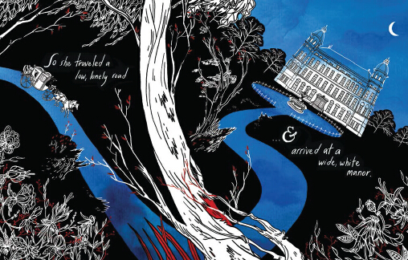

**谢谢您的阅读！**

**请将回馈信息发至：李馥辰(Cindy Li)**

**安德鲁﹒纳伯格联合国际有限公司北京代表处**  
北京市海淀区中关村大街甲59号中国人民大学文化大厦1705室, 邮编：100872  
电 话：010-82509406

传 真：010-82504200  
Email：[Cindy@nurnberg.com.cn](mailto:Cynthia@nurnberg.com.cn)

网址：www.nurnberg.com.cn

微博：<http://weibo.com/nurnberg>

豆瓣小站：<http://site.douban.com/110577/>

微信订阅号：安德鲁书讯